分子动力学模拟报告

何仕杰 2021010266

1. 问题描述：

分子间相互作用力为Lennard-Jones模型，为方便起见，长度、速度、温度分别以 $σ\text{、}(ε/m)^{1/2}\text{、}ε/k_{B}$ 为尺度测量，在边长为6的二维方形空腔中，有16个氩粒子， $σ=3.405×{10}^{-10}m,m=6.69×{10}^{-26}kg,ε/k_{B}=119.8K$，这里 $k_{B}$ 为玻尔兹曼常数。

要求以Lennard-Jones模型模拟平衡温度为300K和400K时的分子速度分布，然后再以钢球模型计算分子平衡态时的分子平均自由程。

1. 理论分析：

分子的Lennard-Jones势能函数为 $V(r)=4ε[(\frac{d}{r})^{12}-(\frac{d}{r})^{6}]$，如果以分子直径为长度尺度， $ε/k_{B}$ 为温度尺度，则可得到便于计算的归一化后的势能函数：

$$V(r)=4[(\frac{1}{r})^{12}-(\frac{1}{r})^{6}]$$

而分子间的相互作用力：

$$\vec{F}=-∇V(r)$$

标量形式：

$$f=-\frac{∂}{∂r}V(r)$$

直角坐标形式：

$$f_{x}=-\frac{∂V(r)}{∂r}\frac{x}{r},f_{y}=-\frac{∂V(r)}{∂r}\frac{y}{r}$$

根据以上公式可以计算粒子受力和加速度，并且在归一化尺度后，粒子的加速度和受力在大小上相等，也就是说在模拟过程中，分子的直径和质量都为单位一，以此方便计算。

此外，在模拟过程中，由于我们考虑的是边长为6的方形空腔，此空腔边界题目中并未给出，本模拟中是把边界视作自由的周期性边界边界，也就是说，我们是在一个较大的空间中选取一个6边长的方形二维平面，此平面中一直有16个原子，原子运动出边界时，会从对称的另一边进入，这就是周期性边界条件。在周期性边界条件下，两个相互作用的粒子的最大距离不会超过空腔边界的一半，这也是在程序中需要考虑的事。

在本题中计算平衡温度，利用统计热力学，平衡态下经典系统的能量中每一个二次项都具有 $k_{B}T/2$ 的形式，也即：

$$\frac{d}{2}Nk_{B}T=\sum_{i}{⟨\frac{1}{2}m_{i}v_{i}^{2}⟩}$$

因此，在程序中计算温度的时候，需要将所有粒子的动能做一均值，然后再计算，并且由于进行了归一化处理，系统的温度可以由：

$$T=\frac{1}{2}v_{i}^{2}$$

来计算，其中速度平方是当前时刻下的系统所有粒子的速度平方的均值。

由于粒子的速度变化很快，因此在短时间内按照上式计算系统的温度会导致方差很大，因此，考虑在模拟过程中隔一个相对比较长的时间内的平均温度来计算温度。

另一方面，考虑在运用上面公式计算温度时，系统粒子的质心速度必须为0，因此在初始化的时候就要对系统进行进行如下处理：

先计算质心速度：

$$V_{mc}=\sum_{i}{ }m_{i}v_{i}/\sum_{i}{ }m_{i}$$

再：

$$V→V-V_{mc}$$

$$v_{j}→v_{j}-V_{mc}$$

在第一步进行质心速度归零之后，无需在后续步骤再进行归零处理，因为之后没有外力作用于系统，粒子之间的相互作用力全部为系统内部力，不会对质心的速度产生影响。

程序中考虑的问题很重要的方面在于，粒子运动可能会导致某个时间下两个粒子之间的距离小于直径，也就是说部分重合了，这显然是不符合物理规律的，为了尽可能真实地模拟物理过程，我们直接设置了一个截断距离，当两个粒子之间的距离小于这个值时，我们不把这两个粒子之间的作用力计算在内，当做零处理，这样以来，简单舍弃掉少数不合理的异常情况。

我们随便给定初始条件（当然，并不是非常随意，为了方便计算，我们给定的是初始时16个粒子位于方形空腔中的固定规则位置，也就是16个方格的中心，然后给定速度幅值，用三角函数随机设定方向），程序大致逻辑如下：

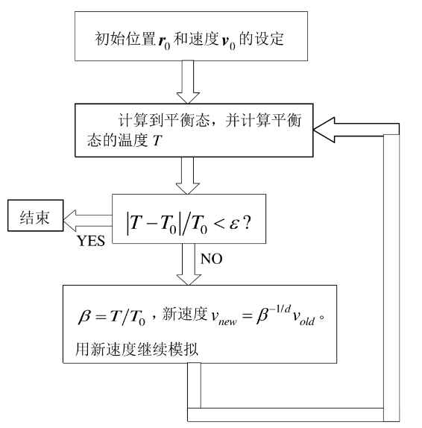

对于将分子看做钢球模型，在空腔内相互之间弹性碰撞的模型，其物理过程如下：

设碰撞前两个粒子的速度分别为v和u，碰撞过程遵守能量守恒和动量守恒定律

$$\left\{\begin{aligned}&m_{1}v_{1}+mv_{2}=mu+mu_{2} \\ &m_{1}v_{1}^{2}+m_{2}v_{2}=m_{1}u_{1}^{2}+m_{2}\end{aligned}\right.$$

对于两个刚性球发生碰撞，设碰撞瞬间两个球的位置为 $r_{1}$ 和 $r_{2}$，那么连着两个球的球心连线可以算出其方向的单位矢量， $n= \frac{r_{1}-r_{2}}{|r_{1}-r_{2}|}$.

碰撞瞬间，球心连线方向速度交换，垂直于此方向速度不变，因此：

$$n\left(v_{1}-v_{2}\right)=-n(u_{1}-u_{2})$$

利用以上几个式子可以得到：

$$\left\{\begin{aligned}&u_{1}=v_{1}+\frac{2m_{2}}{m_{1}+m_{2}}[(v_{2}-v_{1})⋅n]n \\ &u_{2}=v_{2}-\frac{2m_{1}}{m_{1}+m_{2}}[(v_{2}-v_{1})⋅n]n\end{aligned}\right.$$

又由于两个粒子质量相等，则有：

$$\left\{\begin{aligned}&u_{1}=v_{1}+\left[\left(v_{2}-v_{1}\right)⋅n\right]n \\ &u_{2}=v_{2}-\left[\left(v_{2}-v_{1}\right)⋅n\right]n\end{aligned}\right.$$

对于刚性球模型的模拟过程，仍然要进行质心速度归零处理，因为之后要通过平衡态下通过动能算温度的公式判断是否达到平衡温度，判断方式以及未达到平衡温度后对速度的处理和Lennard-Jones模型的模拟中处理方法一样。

最后计算平衡态下分子的平均自由程，采用在达到一段较长时间平衡态过程中的所有粒子运动的距离，除以在这段时间内所有粒子发生的碰撞次数，之所以不除以2，是因为在本程序中对于已经经过判断的两个粒子，只会记录一次碰撞次数。

1. 数值模拟：
2. Lennard-Jones模型：

采用Python语言编写Lennard-Jones程序，为了尽量保持总能量守恒，本模拟采用Verlet算法，其大致原理如下：

$$\left\{\begin{aligned}& &&x_{n+1} &&= &&x_{n}+v_{n}Δt+\frac{1}{2}a_{n}Δt^{2} \\ & \\ & &&v_{n+1} &&= &&v_{n}+\frac{1}{2}(a_{n+1}+a_{n})Δt\end{aligned}\right.$$

程序设置总共时间步数20001步，时间步长0.005，分子之间截断距离（不考虑作用力距离）为小于1.1个直径（单位长度）

代码大致逻辑如下：

|  |
| --- |
| # 初始化参数  设置 sigma, epsilon, k_B, mass, Teq, T0, box, N, dt, M_PI, cutoff, cutoffSquare  # 定义原子类  类 Atom  初始化 x, y, v_x, v_y, v2, f_x, f_y, a_x, a_y  # 初始化原子数组和温度数组  创建 atoms 数组大小为 16 的 Atom 实例  创建 T 数组大小为 N 的零  # 设置随机种子  用当前时间种子随机数生成器  # 定义最小像约定函数  函数 minImageOne(x, box)  调整 x 使用盒子尺寸  返回 调整后的 x  函数 minImageTwo(x, y, box)  应用 minImageOne 到 x 和 y  返回 调整后的 x, y  # 定义周期性边界处理函数  函数 pbc(x)  用盒子尺寸包裹 x  返回 包裹后的 x  # 定义模拟函数  函数 simulateOne()  初始化 原子位置在网格中  初始化 原子速度随机方向和大小  调整 速度为零质心速度  初始化 力和加速度在 t=0  对于循环 n 从 1 到 N  更新 原子位置使用 Verlet 积分  应用 周期性边界条件  计算 原子间的力使用 LJ 势能  更新 加速度和速度  计算 温度  每 500 步检查平衡  如果达到平衡，写入数据到 Excel 并退出  否则 缩放速度到目标温度  结束 对于循环  函数 simulateMore()  # 与 simulateOne 相同，但追加数据到 Excel 而不是写入  # 执行模拟  调用 simulateOne()  对于循环 k 从 1 到 150  重置 原子属性和温度数组  调用 simulateMore()  结束 对于循环 |

代码会输出一个Excel数据文件，文件中会依照原子类的顺序0到15循环输出数百次模拟得到的数据，包括速度模值、达到平衡态的温度、达到平衡态的步数。然后用另外一个Python代码画图，得到系统粒子的速度分布。

结果如下：

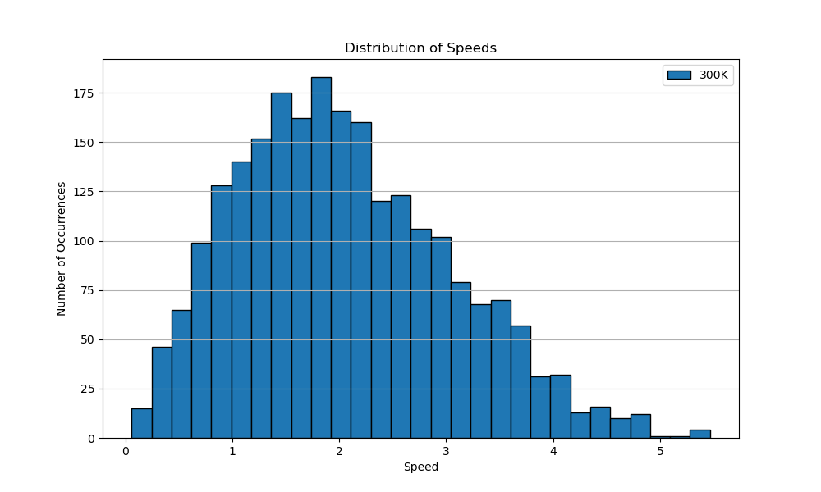

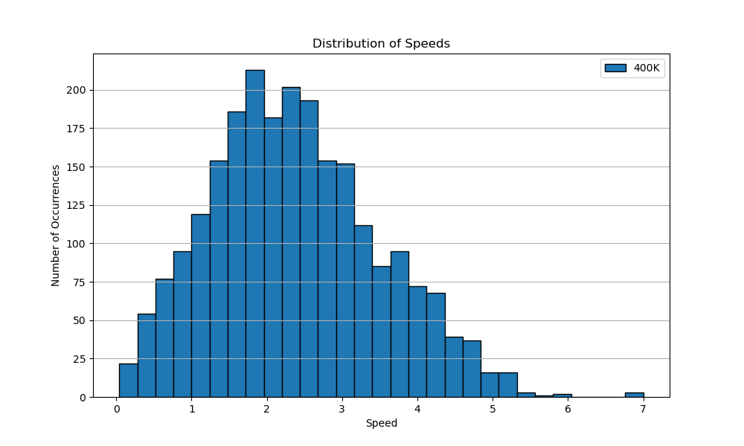

速度分布图形状上与玻尔兹曼分布或麦克斯韦分布较为接近，400K温度下的最多分子具有的速度（柱状图的峰值形状位置）稍微比300K要大一点，这比较符合统计热力学给出的温度和分子能量之间的关系。

1. 刚性球模型：

采用Python写刚性球模拟，设置总执行步数40001步，时间步长0.005，平衡态温度为300K和400K。

程序的大致逻辑如下：

|  |
| --- |
| **初始化参数：**   * 设置粒子直径 sigma、能量尺度 epsilon、玻尔兹曼常量 k_B、粒子质量 mass。 * 设定平衡态温度 Teq 和归一化温度 T0。 * 确定模拟空腔的边界 box。 * 定义模拟时间步数 N 和时间步长 dt。 * 定义圆周率 M_PI。   **定义原子类：**   * 原子类包含坐标 (x, y)、速度 (v_x, v_y)、速度平方 (v2)、位移 (s) 和碰撞次数 (collisions)。   **创建原子和温度数组：**   * 创建包含16个原子的数组 atoms。 * 创建记录每个时间步长下温度的数组 T。 * 设置随机种子。   **定义函数：**   * pbc 函数：处理周期性边界条件。 * calculate_new_velocity 函数：计算碰撞后的新速度。 * dot_product 函数：计算两个向量的点积。   **模拟过程：**   1. **初始化原子位置：** 根据空腔大小初始化每个原子的位置。 2. **初始化原子速度：** 随机初始化每个原子的速度，并确保质心速度为零。 3. **模拟时间步：**    * 更新原子位置，并应用周期性边界条件。    * 判断原子间是否发生碰撞：      + 如果发生碰撞，计算并交换碰撞方向的速度。      + 如果未发生碰撞，速度保持不变。    * 计算系统温度。    * 判断是否达到平衡态，误差以0.001为标准：      + 如果达到平衡，计算平均自由程并输出结果。      + 如果未达到平衡，调整速度以匹配设定温度。   **执行模拟：**   * 调用 simulateOne 函数执行单次模拟。 * 输出“模拟结束”。 |

经过多次模拟，输出的平均自由程均在0.01个原子直径的量级，每一次修改，除了

温度，还要修改初始速度，以便更快达到平衡态温度。

本程序因为模拟步数只有20000步，因此有小概率的情况，程序步数走完，但是没有达到平衡态温度。

|  |  |  |
| --- | --- | --- |
| 温度300K下模拟次数 | 平均自由程/个原子直径 | 达到步数 |
| 1 | 0.011343901768168662 | 25500 |
| 2 | 0.013794975921090896 | 3000 |
| 3 | 0.011651978804048125 | 16000 |
| 4 | 0.01185340698685586 | 16500 |
| 5 | 0.010969295002883172 | 8000 |
| 6 | 0.010833931868965849 | 17500 |

|  |  |  |
| --- | --- | --- |
| 温度400K下模拟次数 | 平均自由程/个原子直径 | 达到步数 |
| 1 | 0.012400864884038286 | 34500 |
| 2 | 0.013371451809120726 | 10000 |
| 3 | 0.013313961522574861 | 8000 |
| 4 | 0.012627083509760904 | 18000 |
| 5 | 0.01317177077414674 | 32000 |
| 6 | 0.012974552174365737 | 9000 |

可以看出，在多次模拟下，温度400K的条件下，分子的平衡态平均自由程整体上要比300K温度下大，粗略验证了在压力和分子直径相同的条件下分子平均自由程和温度成正比正相关。但是由于本模拟中并未考察压力的作用，姑且认为压力是相同的吧，因此本次模拟只能作为即为粗糙的验证和模拟。